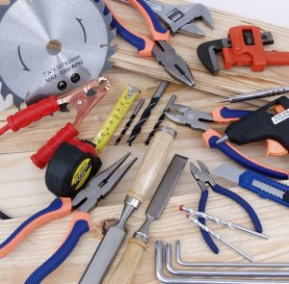

Невозможно представить ни одну даже самую маломасштабную стройку или ремонт, на которой не использовался бы строительный инструмент – дрели, машинки для шлифования, болгарки, лобзики, шуруповерты, гвоздодеры, кисти, молотки и многое другое. Каждый, кто хоть раз делал ремонт, знает, что хороший результат достигается не только при помощи знаний и умений, но и при использовании качественного инструмента. Многие работы, такие как сверление бетонной стены ручной дрелью или резка металла ручной пилой давно остались в прошлом. Теперь на рынке представлен широкий ассортимент инструмента, способного производить данные работы без особого напряжения и с малыми временными затратами.

Весь строительный инструмент можно разделить на группы, соответствующие назначению. Например, группа общестроительного инструмента. Она включает в себя инструменты, которые используются при отделке помещений и зданий – сверла, молотки, тиски, отвертки, уровни, верстаки. Также существует слесарный строительный инструмент, металлорежущий и сварочный инструмент. Группу слесарного инструмента представляет всем известный разводной гаечный ключ, а без сварочного оборудования невозможно ничего построить, так как именно оно играет важную роль в возведении каркаса здания. Металлорежущий инструмент включает в себя и инструмент для работы с пластиком и отделочными материалами, его функция – резать, пилить, нарезать резьбу, сверлить и точить. Есть строительный инструмент узкой направленности, например, для укладки покрытий пола или заливки полов бетоном.

Приобретая строительный инструмент в первую очередь необходимо определить, какие работы будут выполняться и его параметры, дабы понять, сможет ли этот инструмент выполнить данный вид работы. Параметры инструменты указываются на его упаковке изготовителем. Также строит обратить внимание на такие факторы, как стоимость, производительность, комплектация, надежность и гарантийное обслуживание. Не стоит забывать, что инструмент бывает профессиональный и бытового назначения. Инструмент, предназначенный для использования в непрерывной тяжелой работе - профессиональный, он более прочен и стоимость его выше. Бытовой строительный инструмент рассчитан на маленькие нагрузки и подходит для домашних условий. Не нужно экономить, приобретая дешевые инструменты, это не позволит добиться хороших результатов при их использовании.

